…………………………………………………………. LİSESİ COĞRAFYA 11 DERS PLANI
BÖLÜM I
Dersin adı | Seçmeli Coğrafya | TARİH | 06-10/02/2023
Sınıf | 11 | SÜRE | 120 dk
Öğrenme alanı | B) Beşeri Sistemler
Konu | TÜRKİYE’NİN ENERJİ KAYNAKLARI
BÖLÜM II
Hedef ve Davranışlar Kazanımlar | 11.2.17. Türkiye'nin madenleri ve enerji kaynaklarının dağılışını açıklar.
Coğrafi Beceriler | Kanıt kullanma, Tablo, grafik ve diyagram hazırlama ve yorumlama
Güvenlik Önlemleri (Varsa): | ---
Öğretme-Öğrenme-Yöntem ve Teknikleri | Ülkemizde çıkarılan enerji kaynakları harita üzerinde gösterilir. Bu enerji kaynaklarının özellikleri belirtilir. Ayrıca enerji kaynaklarındaki bağımlılık oranlarımıza değinilir.
Kullanılan Eğitim Teknolojileri-Araç, Gereçler ve Kaynakça  * Öğretmen  * Öğrenci | Ders kitabı ve yardımcı kitaplar, Etkileşimli tahta, EBA Ders materyalleri, bilgisayar, animasyon ve videolar, haritalar, yeryüzüne ait uydu görüntüleri, grafik, resim ve şekiller.
Öğretme-Öğrenme Etkinlikleri
TÜRKİYE’NİN ENERJİ KAYNAKLARI
Nüfus artışı, sanayileşme, insanların refah seviyesinin yükselmesi ve teknolojik gelişmelere bağlı olarak ilerleyen yıllarda Türkiye'de enerji talebi daha da artacaktır. Linyit haricindeki fosil yakıtlar bakımından zengin olmayan Türkiye, yenilenebilir enerji kaynakları açısından ise potansiyeli yüksek bir ülkedir. Ülke genelinde sahip olunan enerji kaynakları, etkin bir şekilde değerlendirildiğinde enerji ithal etme durumu ortadan kalkabilir. Türkiye’de bulunan enerji kaynakları aşağıdaki şemada gösterilmiştir.

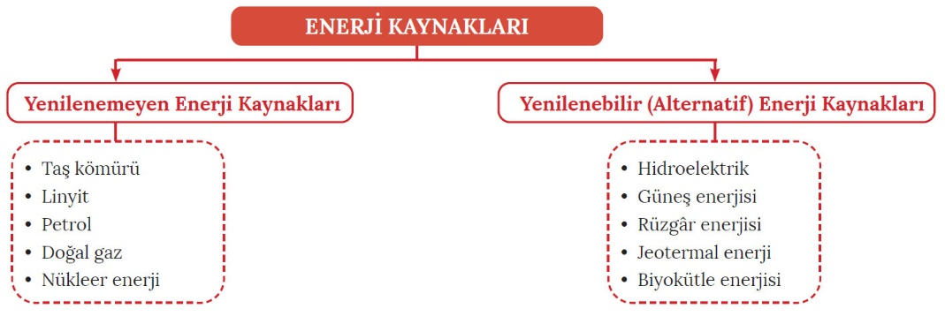

Taş kömürü yatakları Paleozoyik’te oluşmuştur. Türkiye'de taş kömürü yatakları, Ereğli-Zonguldak- Amasra Havzası'nda yer alır. Ülke genelinde toplam 1,3 milyar tonluk taş kömürü rezervi olmasına rağmen bunun 506 milyon tonu işletilebilir durumdadır. Türkiye'de 2019 yılında 1,8 milyon ton taş kömürü üretimi gerçekleşmiştir. Taş kömürü, yüksek kalorili olduğundan çoğunlukla demir-çelik sanayisinde yakıt olarak kullanılmaktadır. Ayrıca bu madenden Çatalağzı Termik Santrali’nde elektrik üretmek amacıyla da yararlanılmaktadır.

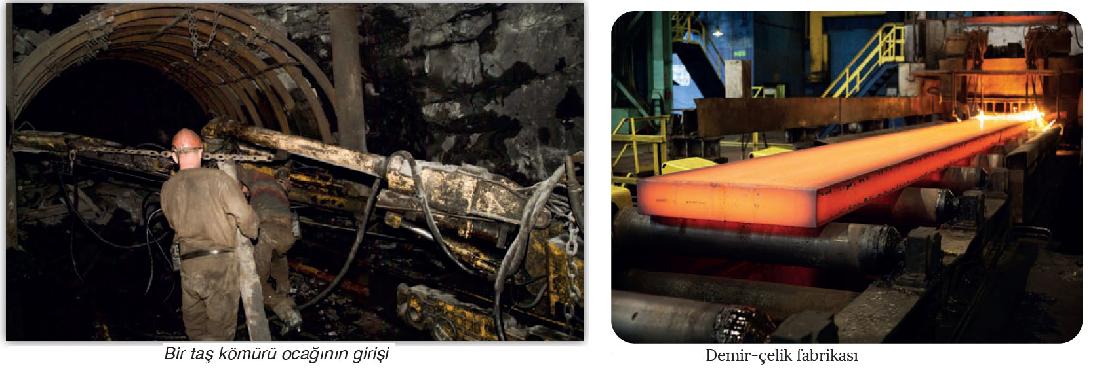
Linyit, taş kömürüne göre daha düşük kalorili bir madendir. Türkiye, linyit yatakları bakımından oldukça zengindir. Türkiye'de 2019 yılında yaklaşık 93 milyon ton linyit üretimi gerçekleşmiştir. Linyit çıkarılan önemli yerler; Elbistan (Kahramanmaraş), Soma (Manisa), Tunçbilek, Seyitömer, Tavşanlı (Kütahya), Çan (Çanakkale), Yatağan (Muğla), Çeltek (Amasya), Nallıhan, Çayırhan (Ankara), Dodurga (Çorum) ve Aşkale (Erzurum) şeklinde sıralanabilir. Türkiye'de üretilen linyitin yarıdan fazlası termik santrallerde, geriye kalan kısmı ise konutların ısıtılmasında ve sanayide kullanılmaktadır. Soma (Manisa), Seyitömer ve Tunçbilek (Kütahya), Yatağan, Yeniköy ve Kemerköy (Muğla), Afşin-Elbistan (Kahramanmaraş), Çayırhan (Ankara) ve Orhaneli (Bursa) linyitle çalışan önemli termik santraller arasında yer almaktadır.

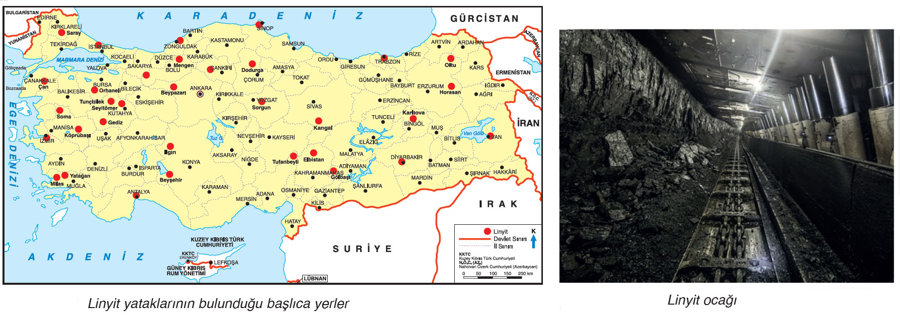

Petrol, Türkiye’de ilk kez 1940 yılında Raman Dağı’nda (Batman) çıkarılmıştır. Türkiye, 2018 yılı itibarıyla 366 milyon varil ham petrol rezervine sahiptir. Günümüzde başlıca petrol çıkarılan alanlar; Batman, Adıyaman, Siirt ve Diyarbakır’da yer almaktadır. Çıkarılan petrol; Batman, Kırıkkale, İzmit ve İzmir’deki rafinerilerde işlenmektedir. Türkiye’nin 2019 yılındaki petrol tüketimi 684 bin varil civarındadır. Bu tüketimin %8,8’lik kısmı yerli üretim olup geri kalan kısmı ithalat yoluyla karşılanmıştır. Türkiye'nin petrol ithalatı büyük oranda İran, Irak, Rusya, Suudi Arabistan, Kazakistan gibi ülkelerden yapılmaktadır.

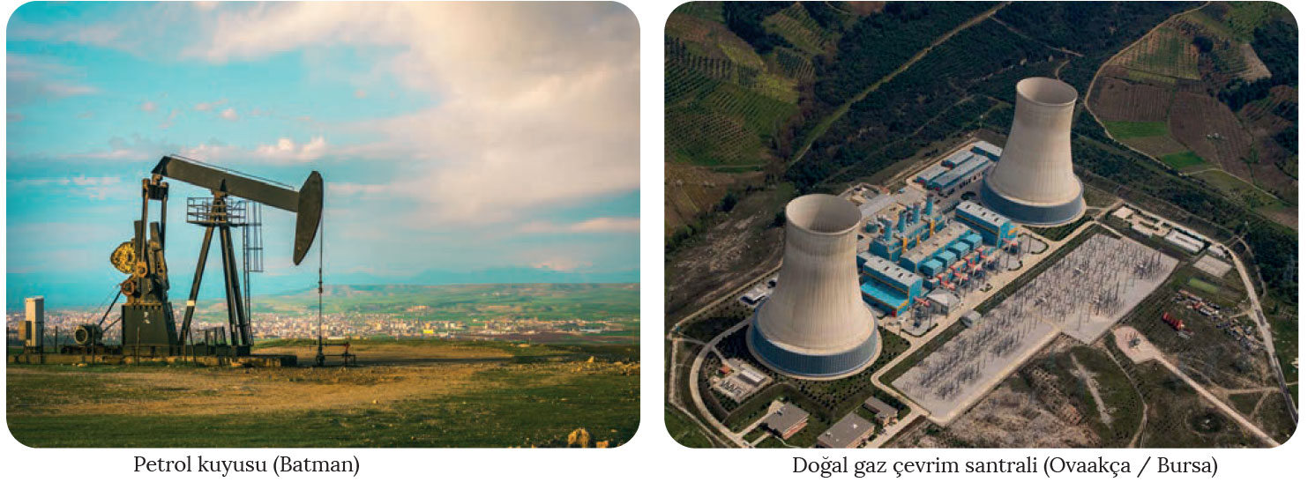

Doğal gaz; kükürt bileşikleri, kül gibi partikülleri yaymadığı için diğer fosil yakıtlara göre daha temiz bir enerji kaynağıdır. Bu nedenle kullanım alanı yaygınlaşan doğal gazın Türkiye'de üretimi azdır. Hamitabat (Kırklareli) ve Çamurlu (Mardin) başlıca doğal gaz çıkarılan yerlerdir. Türkiye'deki doğal gaz ile elektrik elde edilen termik santraller; Hamitabat (Kırklareli), Ambarlı (İstanbul) ve Ovaakça'da (Bursa) bulunmaktadır. Türkiye’nin 2019 yılı doğal gaz tüketimi 45,7 milyar m³ civarındadır. Bu tüketimin sadece %1,06’lık kısmı yerli üretim olup geri kalan kısmı ithalat yoluyla karşılanmıştır. Türkiye'nin doğal gaz ithalatı Rusya, İran, Azerbaycan, Cezayir ve Nijerya’dan temin edilmektedir.

Nükleer enerji, nükleer santrallerde uranyum atom çekirdeklerinin parçalanması sonucu açığa çıkan enerjidir. Türkiye, Akkuyu (Mersin) ve Sinop’ta nükleer santral kurmak için çalışmalara başlamıştır. Türkiye’nin yaklaşık 10 bin ton uranyum, 380 bin ton da toryum rezervi bulunmaktadır. Türkiye’nin en önemli toryum yatağı Sivrihisar’dadır (Eskişehir).
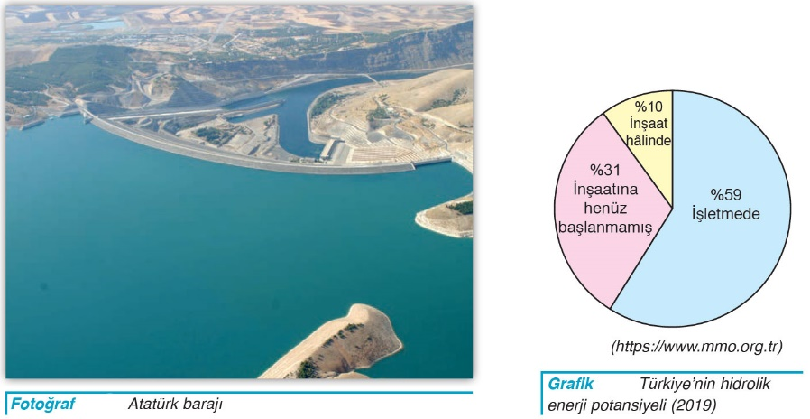
Su gücü (hidroelektrik) enerjisi, yenilenebilir temiz enerji kaynaklarındandır. Türkiye'nin yüksek ve engebeli olması, hidroelektrik potansiyelinin yüksek olmasını sağlamıştır. Ortalama yağış miktarının yıllara göre değişmesi, hidroelektrik enerji üretiminin dalgalanmasına neden olmaktadır. Türkiye’nin hidroelektrik enerji potansiyeli 433 milyar kWh civarındadır. Ancak bunun ekonomik anlamda %38’lik bölümü (216 milyar kWh) değerlendirilebilmektedir. Türkiye'de 2019 yılına ait elektrik üretiminin % 29,2'si mevcut 683 adet hidroelektrik santralinden karşılanmıştır. Türkiye, sahip olduğu su kaynaklarına ait potansiyelin henüz tamamını kullanamamaktadır.

Güneş enerjisi, çevre temizliğine olan katkısından dolayı fosil yakıtlara alternatif bir enerji kaynağıdır. Günümüzde konut, iş yeri ve seraların ısıtılması, sıcak su temini, tarım ürünlerinin kurutulması gibi birçok alanda kullanılan bu enerji kaynağı elektrik enerjisine çevrilebilmektedir. Bu enerji üretimine önem veren Türkiye'de son yıllarda güneş santrallerinde önemli bir artış söz konusudur. İç ve güney kesimlerde oldukça yaygın olan bu santrallerden (Kayseri, Konya, Balıkesir, Denizli, Mersin vb.) 2019 yılı sonu itibarıyla Türkiye'deki güneş enerji santrallerinin kurulu gücü 5 995 MW'tır.

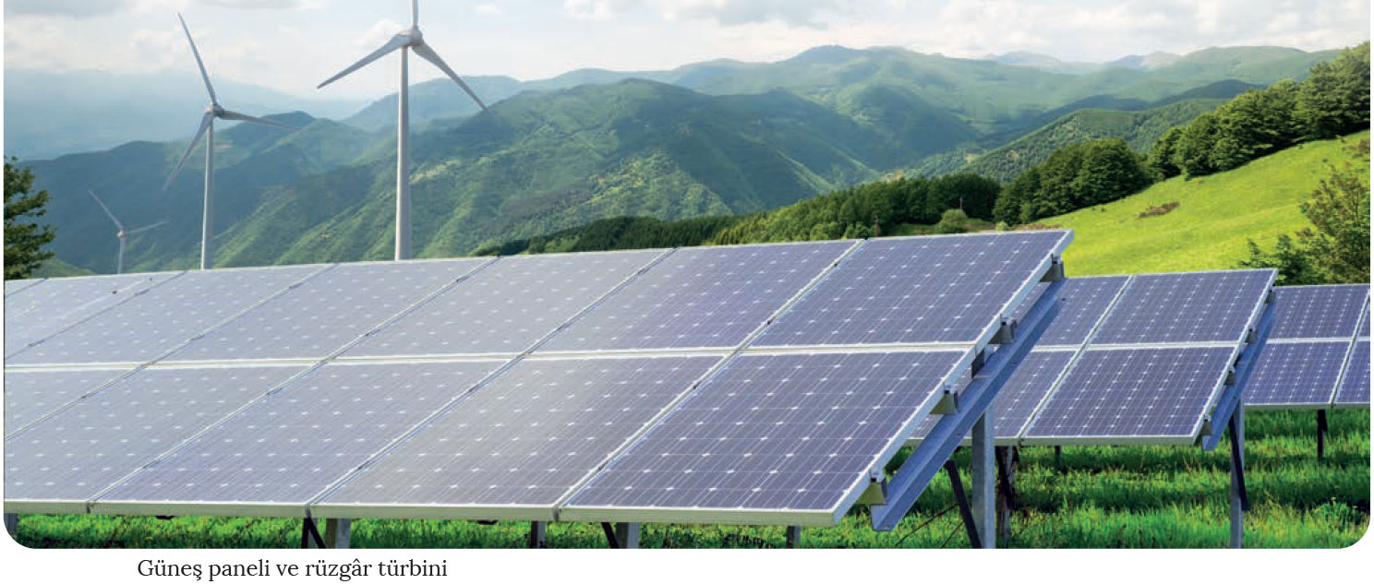
Rüzgâr enerjisi, çevreyi kirletmeyen temiz ve tükenmez bir enerji kaynağıdır. Bu enerjinin en büyük dezavantajı rüzgârın değişken karakterli olmasıdır. Rüzgâr türbinleri, hareket hâlindeki havanın kinetik enerjisini öncelikle mekanik enerjiye ve sonrasında elektrik enerjisine dönüştüren makinelerdir. Türkiye'de 2019 sonu itibarıyla işletmede olan lisanslı rüzgâr enerji santrallerinin kurulu gücü 7 591 MW'tır. Rüzgâr enerjisinden özellikle Balıkesir, İzmir, Manisa, Hatay, Osmaniye, İstanbul ve Çanakkale illerinde elektrik üretme amaçlı yararlanılmaktadır.

Jeotermal enerji; yer altı suyu sıcaklığına bağlı olarak elektrik üretiminin yanı sıra konut ve seraların ısıtılması, termal turizm ve endüstri gibi birçok alanda kullanılmaktadır. Bu enerjinin en önemli avantajları; yenilenebilir ve kesintisiz olması, düşük maliyetli olması, çevre kirliliğini minimum seviyede etkilemesi, aranması ve işletilmesinde ileri teknoloji gerektirmemesi ve yerli enerji kaynağı olması şeklinde sıralanabilir. Aktif bir tektonik kuşak üzerinde bulunan ve zengin jeotermal kaynaklara sahip olan Türkiye'de son yıllarda bu enerjinin kullanımına yönelik önemli yatırımlar yapılmıştır.

Biyokütle; sürdürülebilme, kolay bulunabilme, çevreye zarar vermeme gibi önemli avantajlara sahip olan yenilenebilir enerji kaynağıdır. Biyokütle enerjisi, bitki ve hayvan atıklarının uygun teknoloji ve yöntemler kullanılarak enerjiye dönüştürülmesi ile elde edilir. Örneğin odun, tarımsal atıklar (saman, mısır koçanları, pamuk atıkları vb.), kanalizasyon atıkları, endüstriyel organik atıklar (kâğıt endüstrisindeki siyah likör, şeker sanayisindeki küspe) vb.

Biyokütlenin enerji kaynağı olarak bilinmesi, birkaç bin yıllık bir süreci kapsamaktadır. Örneğin odunun direkt yakılmasıyla elde edilen ısı enerjisi, yemek pişirmede ve ısınmada kullanılmaktadır. Modern biyokütle enerjisi kullanımı; hayvansal ve evsel atıklarla sanayi atıklarının katı, sıvı ve gaz yakıtlara çevrilmesiyle elde edilir. Türkiye’nin biyokütle atık potansiyelinin yaklaşık 8,6 milyon ton petrole eş değer, üretilebilecek biyogaz miktarının da 1,5-2 milyon ton petrole eş değer olduğu tahmin edilmektedir.

Ölçme-Değerlendirme  • Bireysel öğrenme etkinliklerine yönelik Ölçme Değerlendirme  • Grupla öğrenme etkinliklerine yönelik Ölçme Değerlendirme  • Öğrenme güçlüğü olan öğrenciler ve ileri düzeyde öğrenme hızında olan öğrenciler için ek Ölçme-Değerlendirme etkinlikleri | - Türkiye’nin, hangi enerji kaynakları bakımından dışarıya bağımlı olduğunu söyleyebiliriz?  - Ülkemizde taş kömürü yataklarının az linyit kömürü yataklarının fazla olma nedeni nedir?  - Ülkemizin ihtiyacı olan petrol ve doğal gaz nasıl karşılanmaktadır?  - Ülkemizin hidroelektrik enerjisi bakımından zengin olup olmadığını tartışınız.  - Ülkemizin enerji üretiminde kullanılan kaynakların paylarını tablo olarak yazınız.
Dersin Diğer Derslerle İlişkisi
BÖLÜM IV
Planın Uygulanmasına İlişkin Açıklamalar | Konu ……….. ders saatinde işlenmiş, gerekli değerlendirmeler yapılarak amacına ulaşmıştır.  Aksayan yönler:…………………………………………………………………………………

………………………….. ………………………. Coğrafya Öğretmeni Okul Müdürü

